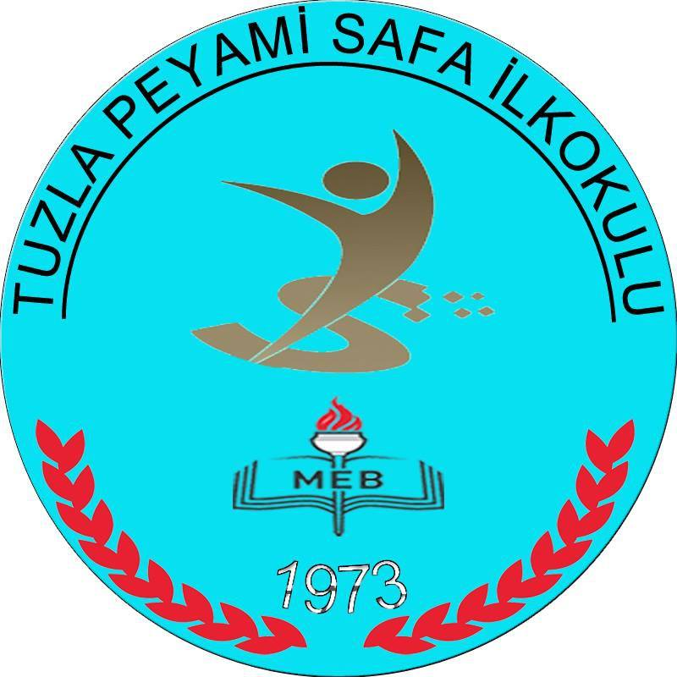
“FARKIMIZ OKUMAK OLSUN” VELİ KİTAP OKUMA PROJESİ
15.04.2015 TARİHİNDE YAPMIŞ OLDUĞUMUZ KİTAP OKUMA SINAV SONUÇLARI:
YARIŞMADA 6 VELİMİZ 25 SORUNUN TAMAMINI DOĞRU YAPARAK YARIŞMADA 1. OLMUŞLARDIR. VELİLERİMİZİ TEBRİK EDİYORUZ.
1. OLAN VELİLERİMİZİN İSİMLERİ AŞAĞIDA YAZILMIŞTIR.

- RUKİYE İNAN 2/E
- AYŞE YILMAZ 3/A
- GÜLDERYA UZUNYAYLA 4/C
- SEVİLAY ERKAN 2/C
- YILDIZ COŞAR 4/C
- DİLEK TEKŞAN 2/E

